Başvuru formunda belirtilen uygun gün ve saatlerde özel eğitim sınfındaki öğrenci velilerine “Destek Grupları’’ ve ‘’Psiko-Eğitim Grupları’’ oturumları ile psiko-sosyal bir destek sunulacaktır.  Ayrıca gruba başvuru sürecinde bireysel desteğe ihtiyacı olduğu kanısına varılan kişilerle psikolojik danışma yapılacaktır.  Uygulama Yeri: Enver Paşa Köşkü  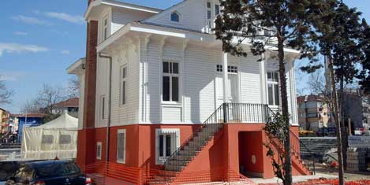 | Büyükçekmece Rehberlik ve Araştırma Merkezi  Adres: Dizdariye Mahallesi, Enver Paşa Caddesi, No9 İç Kapı No1 Büyükçekmece /İSTANBUL İnternet Adresi:ttp:www.buyukcekmeceram.meb.k12.tr Telefon:0(212) 883 97 55 |  | T.C.  BÜYÜKÇEKMECE KAYMAKAMLIĞI  İlçe Milli Eğitim Müdürlüğü  BİZ BİZE YETERİZ  (Özel Eğitim Sınıfında Eğitim Gören Bireylerin Ailelerine Yönelik  Psikolojik Destek Grubu Çalışması)  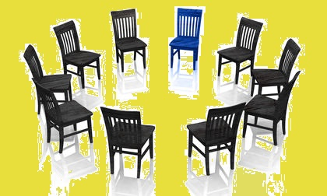  Büyükçekmece,İSTANBUL  2018

Sayın Veli,  Özel gereksinimli çocuğa sahip bir ebeveyn olarak aile içi ilişkiler ve sosyal ilişkiler bakımından zorluklar yaşadığınızın, zaman zaman umutsuzluk ve çaresizlik hissettiğinizin farkındayız. Yapılan araştırmalar özel gereksinimli öğrencilerle ilgili siz velilerimize sunulacak destek grubu çalışmalarıyla yaşadığınız bu olumsuz duyguların azalacağını, gelecek planlamalarınızın olumlu yönde değişeceğini göstermektedir. | 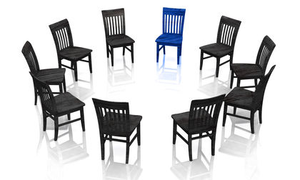  Başvuru ve Süreç  19 Kasım - 30 Kasım 2018 tarihleri arasında okulunuzdaki rehberlik servisinden başvuru formunu doldurarak veya Rehberlik ve Araştırma Merkezini 0(212) 883 97 55 numaralı telefondan arayarak başvurunuzu tamamlayabilirsiniz.  Destek grubu çalışmaları 19-30 Kasım 2018 tarihleri arsında alınan başvurular demografik özelliklere göre ve gerek görülmesi halinde öğrencinin özel durumuna göre destek grubu oluşturulacaktır. | Ön Test Uygulanması :Yaşam Doyum Ölçeği ve Beck Umutsuzluk Ölçeği  Destek Grubu Süreci:5 Aralık 2018 ve 18 Ocak 2019 tarihleri arsında toplamda yedi oturum planlanmaktadır.  Oturumlar haftada bir oturum olacak şekilde devam edecektir.  Son Test Uygulaması: Yaşam Doyum Ölçeği ve Beck Umutsuzluk Ölçeği  Raporlama: Verilen hizmetin ölçülebilirliğinin olması ve sonraki hizmetlere veri sağlaması amacı ile Yaşam Doyum Ölçeği ve Beck Umutsuzluk Ölçeği uygulanacaktır.

